Министерство науки и высшего образования Российской Федерации
Федеральное государственное бюджетное образовательное учреждение высшего образования
«УФИМСКИЙ УНИВЕРСИТЕТ НАУКИ И ТЕХНОЛОГИЙ»
Кафедра автоматизированных систем управления
ОТЧЕТ
по лабораторной работе № 6
по дисциплине: «Надежность автоматизированных систем»
на тему: «Разработка базы данных АСОИУ в MS ACCESS»
Выполнили:
студенты гр. ЭАС-514С
Гайнанов Данил Ильдарович
Гарифуллин Карим Рамилевич
Проверил:
доцент кафедры АСУ,
канд. техн. наук Ризванов К. А.

Уфа – 2026 г.

Лабораторная работа № 6
«Разработка базы данных АСОИУ в MS ACCESS»
1. Цель работы
Целью настоящей работы является приобретение и закрепление практических навыков проектирования, нормализации, реализации и комплексного администрирования реляционных баз данных АСОИУ (автоматизированных систем обработки информации и управления) в среде СУБД Microsoft Access, изучение системных механизмов поддержания ссылочной целостности данных, освоение инструментария создания многотабличных, параметрических, итоговых, перекрестных и модифицирующих запросов (QBE/SQL), а также разработка эргономичного пользовательского интерфейса на основе экранных форм и генерация аналитических отчетов.
2. Задачи работы
1. Проектирование концептуальной и логической структуры реляционной базы данных предметной области «Продажи и складской учет бытовой электроники», соблюдение требований нормализации отношений (1NF, 2NF, 3NF).
2. Практическое создание пяти взаимосвязанных таблиц БД в режиме Конструктора («Склады», «Фирмы», «Товары», «Контактные лица», «Продажи»), назначение первичных ключей, задание типов данных, масок ввода и списков подстановки (Lookup Wizard).
3. Формирование межданных связей в окне «Схема данных» с активацией обеспечения целостности данных, каскадного обновления и каскадного удаления связанных записей.
4. Корректное наполнение таблиц эталонными массивами данных с контролем логических ограничений (непревышение объемов продаж над складскими остатками), реализация процедур контекстного поиска, автозамены, многоуровневой сортировки, фильтрации и связывания OLE-объектов.
5. Разработка комплекса запросов на выборку (Select Queries) различной степени сложности: простых, многотабличных на основе естественных внутренних соединений (INNER JOIN), вычисляемых запросов с условной логикой IIf(), параметрических запросов с динамическим диалоговым вводом критериев и групповых итоговых запросов (GROUP BY, Count, Avg, Min, Max).
6. Проектирование и программная генерация многомерного перекрестного запроса (Crosstab Query / TRANSFORM ... PIVOT) для сопоставительного матричного анализа объемов сбыта продукции по контрагентам.
7. Реализация управляющих запросов на изменение данных (Action Queries): создание архивной таблицы [Товары 1] (Make-Table), массовая корректировка цен с 10%-й сезонной скидкой (Update), формирование консолидированной номенклатурной таблицы [Видеотовары] (Append) и селективное удаление позиций (Delete).
8. Конструирование экранных форм ввода-вывода информации: одностолбцовой формы с навигационными кнопками управления записями, составных иерархических форм (Master-Detail) и специализированной формы контроля минимальных цен с кнопкой запуска обновления.
9. Создание форматированного отчета по реализации музыкальных центров с группировкой, динамической системной датой в верхнем колонтитуле и вычислением среднеарифметической цены в примечании отчета.
3. Краткие теоретические сведения
3.1. Роль реляционных баз данных в обеспечении надежности АСОИУ
В современных автоматизированных системах обработки информации и управления (АСОИУ) подсистема баз данных выступает критически важным звеном, определяющим общую надежность, отказоустойчивость и достоверность функционирования всего комплекса. Реляционная модель данных, предложенная Э. Коддом, базируется на строгом математическом аппарате теории множеств и предикатной логики. Данные представляются в виде двумерных нормализованных таблиц (отношений), строки которых соответствуют кортежам (записям), а столбцы — атрибутам сущностей.
Надежность функционирования реляционной базы данных обеспечивается тремя базовыми уровнями целостности:
• Целостность сущностей (Entity Integrity) — гарантируется наличием первичного ключа (Primary Key), значение которого однозначно идентифицирует каждую запись в таблице и не может принимать неопределенных значений (NOT NULL);
• Ссылочная целостность (Referential Integrity) — регулирует взаимосвязи между родительской и дочерней таблицами через внешний ключ (Foreign Key): дочерняя запись не может ссылаться на несуществующий первичный ключ родителя;
• Семантическая целостность предметной области (Domain Integrity) — определяется допустимостью диапазонов значений полей, масками ввода, правилами проверки (Validation Rules) и списками подстановок.
3.2. Нормализация реляционных структур данных
Проектирование структуры таблиц должно исключать избыточность дублирования информации и предотвращать аномалии вставки (Insert Anomalies), обновления (Update Anomalies) и удаления (Delete Anomalies). Для этого применяется процедура нормализации отношений:
1. Первая нормальная форма (1NF): таблица находится в 1NF, если все ее атрибуты атомарны (неделимы), отсутствуют повторяющиеся группы или массивы однотипных полей;
2. Вторая нормальная форма (2NF): отношение находится в 1NF и каждый неключевой атрибут функционально полно зависит от первичного ключа (актуально для таблиц с составными ключами, где исключается зависимость от части ключа);
3. Третья нормальная форма (3NF): отношение находится во 2NF и ни один неключевой атрибут не зависит транзитивно от первичного ключа (зависимость вида PK -> A -> B устраняется путем выноса зависимых атрибутов в отдельную таблицу-размерность).
3.3. Архитектура и функциональные компоненты СУБД Microsoft Access
Microsoft Access представляет собой настольную реляционную систему управления базами данных (РСУБД), использующую реляционный движок Microsoft Jet/ACE (Access Connectivity Engine). Файл базы данных формата .accdb инкапсулирует в единой физической структуре полный набор прикладных компонентов:
• Таблицы (Tables) — базовые объекты для физического хранения структурированных массивов данных;
• Запросы (Queries) — средства манипулирования данными, фильтрации, объединения, вычисления и трансформации табличных выборок (язык QBE — Query By Example и диалект Access SQL);
• Формы (Forms) — интерактивные экранные диалоговые панели пользовательского интерфейса, обеспечивающие удобный ввод, отображение и редактирование данных;
• Отчеты (Reports) — высококачественные документы, ориентированные на предварительный просмотр, печать и экспорт аналитической информации со сложной иерархической группировкой и расчетом подытогов;
• Макросы и модули VBA (Visual Basic for Applications) — программные инструменты автоматизации бизнес-логики и реакции на события пользовательского интерфейса.
3.4. Классификация и особенности механизмов выполнения запросов
В СУБД Access реализованы следующие категории запросов:
1) Запросы на выборку (Select Queries) — динамически извлекают подмножества полей и записей из одной или нескольких таблиц с использованием соединений INNER JOIN и критериев WHERE. На физическом уровне результат выборки (динамический набор записей — Dynaset) существует только в оперативной памяти во время сеанса;
2) Параметрические запросы (Parameter Queries) — содержат диалоговые переменные в квадратных скобках вида [Введите значение:]. При выполнении СУБД выводит диалоговое окно ввода, что делает запрос универсальным шаблоном;
3) Итоговые запросы (Aggregate Queries) — выполняют свертывание массивов с помощью агрегатных функций Sum, Avg, Min, Max, Count, StDev в разрезе группировочных полей предложения GROUP BY;
4) Перекрестные запросы (Crosstab Queries) — выполняют поворот данных в двумерную матрицу (Pivot Table) средствами операторов TRANSFORM <агрегат> SELECT <заголовки строк> GROUP BY ... PIVOT <заголовки столбцов>;
5) Запросы на изменение данных (Action Queries) — физически модифицируют таблицы базы данных. Подразделяются на запросы на создание таблицы (SELECT ... INTO), обновление (UPDATE ... SET), добавление (INSERT INTO ... SELECT) и удаление записей (DELETE FROM ... WHERE).
4. Ход выполнения работы
4.1. Проектирование и создание таблиц базы данных в режиме Конструктора (Задание 1)
В соответствии с заданием лабораторной работы разработана реляционная база данных АСОИУ «Продажи.accdb», моделирующая бизнес-процессы распределенного складского учета и реализации аудио- и видеоаппаратуры. В режиме Конструктора (Design View) спроектированы 5 взаимосвязанных таблиц, для каждого поля задан строгий тип данных и необходимые системные атрибуты:
1. Таблица «Склады» — содержит атрибуты складских помещений компании: первичный ключ [Номер склада] (Long Integer), контактный телефон, физический адрес и ФИО материально ответственного лица ([Заведующий]);
2. Таблица «Фирмы» — фиксирует профили контрагентов (фирм-покупателей): первичный ключ [Код фирмы], официальное название, юридический адрес и контактный телефон;
3. Таблица «Товары» — хранит номенклатурный каталог продукции: автоинкрементный первичный ключ [Код товара] (AutoNumber), [Наименование] (с фиксированным списком подстановки: Телевизор, Видеомагнитофон, Видеокамера, Музыкальный центр), [Марка], [Цена] (Денежный), внешний ключ [Номер склада] (с динамической подстановкой из таблицы «Склады»), учетное [Количество], детальное [Описание] (тип MEMO) и поле графического объекта [Изображение] (OLE Object);
4. Таблица «Контактные лица» — детализирует персонал фирм-партнеров: [Код сотрудника] (PK), [Фамилия], [Имя], [Дата рождения] (DateTime), персональные контактные данные, занимаемая [Должность] и внешний ключ [Код фирмы] (FK);
5. Таблица «Продажи» — отражает транзакции отгрузки продукции. Первичный ключ является составным и включает три поля: ([Дата продажи], [Код фирмы], [Код товара]), что исключает повторную регистрацию идентичной сделки в один день. Также фиксируются объем отгрузки ([Количество]) и размер предоставленной скидки ([Скидка]).
Таблица 1 – Структура, типы данных и системные свойства полей таблиц базы данных «Продажи»
Имя таблицы | Имя поля | Тип данных | Размер / Формат | Ключ / Назначение в модели
Склады | Номер склада | Числовой (Long) | Длинное целое | Первичный ключ (PK)
Склады | Телефон | Текстовый (Short Text) | 50 знаков | Контактный телефон склада
Склады | Адрес | Текстовый (Short Text) | 50 знаков | Физический адрес склада
Склады | Заведующий | Текстовый (Short Text) | 50 знаков | ФИО заведующего складом
Фирмы | Код фирмы | Числовой (Long) | Длинное целое | Первичный ключ (PK)
Фирмы | Название фирмы | Текстовый (Short Text) | 50 знаков | Наименование организации
Фирмы | Адрес | Текстовый (Short Text) | 50 знаков | Юридический адрес фирмы
Фирмы | Телефон | Текстовый (Short Text) | Маска !(999)000-0000 | Телефон контрагента
Товары | Код товара | Счетчик (AutoNumber) | Длинное целое | Первичный ключ (PK)
Товары | Наименование | Текстовый (Short Text) | Фиксированный список | Категория электроники
Товары | Марка | Текстовый (Short Text) | 50 знаков | Торговая марка и модель
Товары | Цена | Денежный (Currency) | 2 знака после запятой | Отпускная цена товара
Товары | Номер склада | Числовой (Long) | Подстановка: Склады | Внешний ключ (FK)
Товары | Количество | Числовой (Long) | Длинное целое | Текущий остаток на складе
Товары | Описание | Поле MEMO (Long Text) | До 65 535 символов | Техническое описание
Товары | Изображение | Поле объекта OLE | Двоичный OLE-пакет | Фотография/эскиз товара
Контактные лица | Код сотрудника | Числовой (Long) | Длинное целое | Первичный ключ (PK)
Контактные лица | Фамилия, Имя | Текстовый (Short Text) | 50 знаков | ФИО сотрудника фирмы
Контактные лица | Дата рождения | Дата/время (DateTime) | Краткий формат даты | Дата рождения сотрудника
Контактные лица | Домашний адрес, тел. | Текстовый (Short Text) | 50 знаков | Личные контактные данные
Контактные лица | Должность | Текстовый (Short Text) | 50 знаков | Должность (Директор/Менеджер)
Контактные лица | Код фирмы | Числовой (Long) | Подстановка: Фирмы | Внешний ключ (FK)
Продажи | Дата продажи | Дата/время (DateTime) | Краткий формат даты | Составной PK (часть 1)
Продажи | Код фирмы | Числовой (Long) | Подстановка: Фирмы | Составной PK (ч. 2) / FK
Продажи | Код товара | Числовой (Long) | Подстановка: Товары | Составной PK (ч. 3) / FK
Продажи | Количество | Числовой (Long) | Длинное целое | Объем проданной партии
Продажи | Скидка | Числовой (Single) | Процентный / Одинарное | Предоставленная скидка (%)

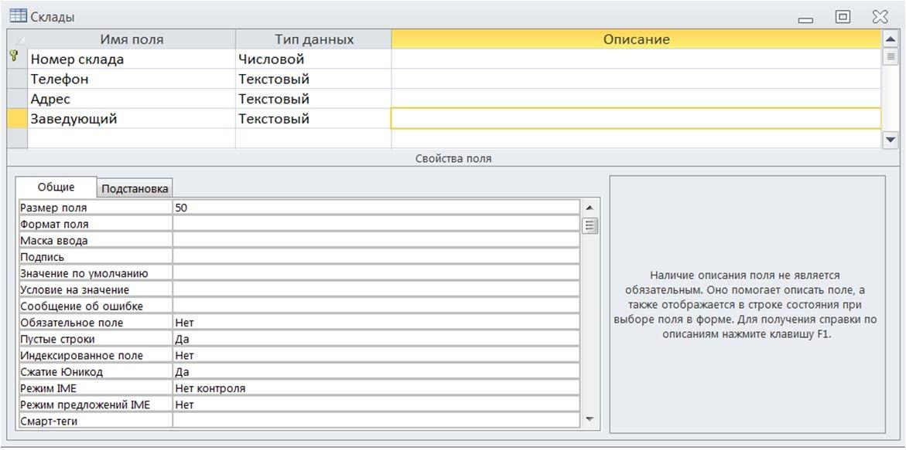
Рисунок 1 – Окно Конструктора таблицы «Склады» с определением первичного ключа и типов данных
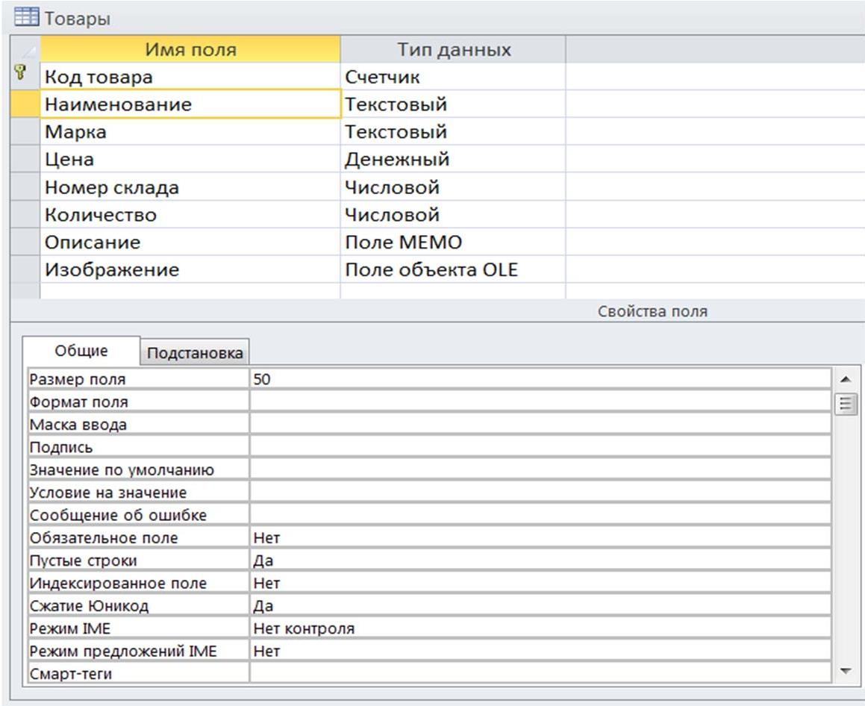
Рисунок 2 – Окно Конструктора таблицы «Товары» (поля, типы данных и свойства)
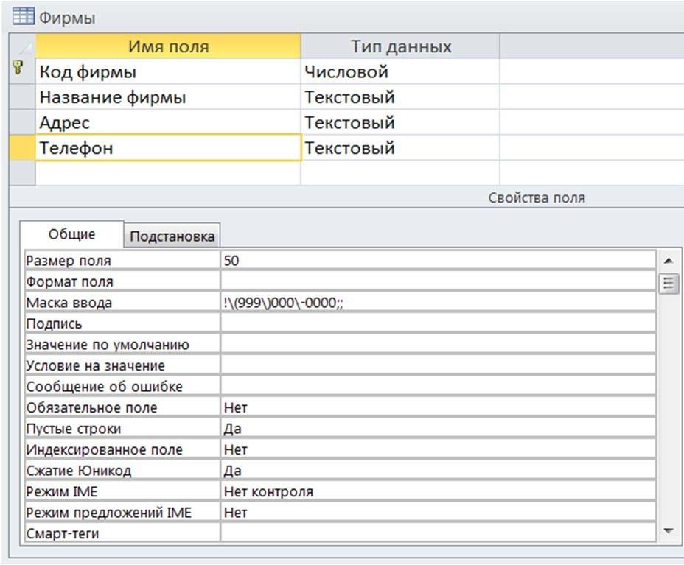
Рисунок 3 – Окно Конструктора таблицы «Фирмы» и настройка маски ввода телефона
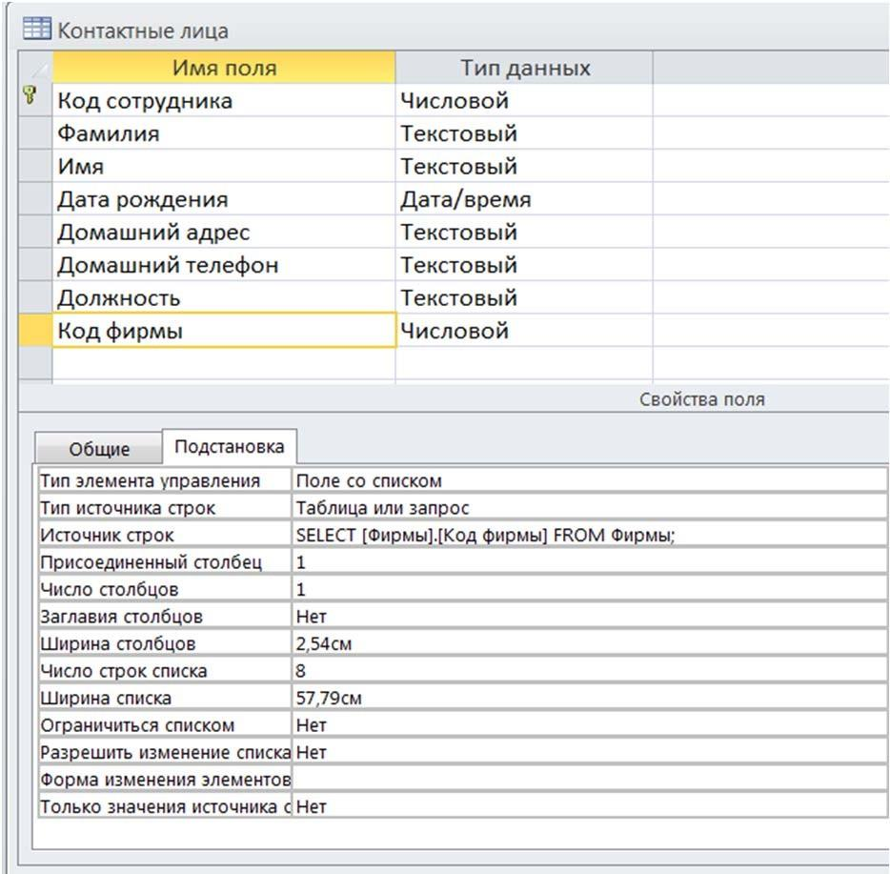
Рисунок 4 – Окно Конструктора таблицы «Контактные лица» и параметры вкладки Подстановка
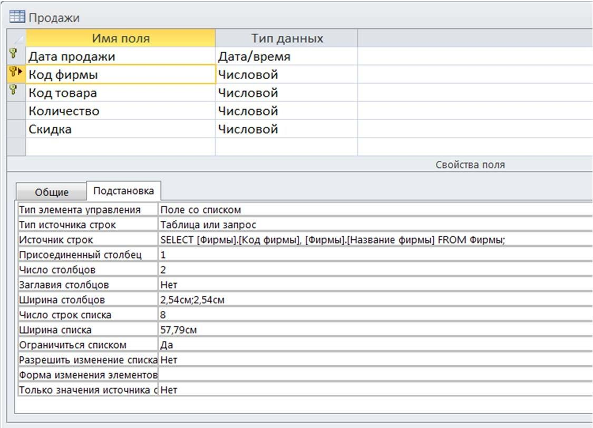
Рисунок 5 – Окно Конструктора таблицы «Продажи» (составной первичный ключ и внешние связи)
4.2. Построение межданных связей и обеспечение ссылочной целостности (Задание 1, п. 4)
В окне «Схема данных» (Relationships) сформирована целостная реляционная сеть. Связывание сущностей выполнено путем перетаскивания первичных ключей родительских таблиц на соответствующие внешние ключи дочерних:
• Связь «Склады – Товары»: по полю [Номер склада], отношение «один-ко-многим» (1:M). Склад может содержать множество партий товаров, но конкретная позиция закреплена строго за одним складом;
• Связь «Фирмы – Контактные лица»: по полю [Код фирмы], отношение 1:M. В одной фирме работает несколько контактных лиц (директора, менеджеры);
• Связи «Фирмы – Продажи» и «Товары – Продажи»: по полям [Код фирмы] и [Код товара], образующие связь типа «многие-ко-многим» (M:M) между покупателями и продукцией через транзакционную таблицу-развязку «Продажи».
Для всех четырех связей установлены флажки «Обеспечение целостности данных», «Каскадное обновление связанных полей» и «Каскадное удаление связанных записей». Это предотвращает возникновение висячих внешних ключей и гарантирует согласованное распространение модификаций кодов по всей иерархии связей.
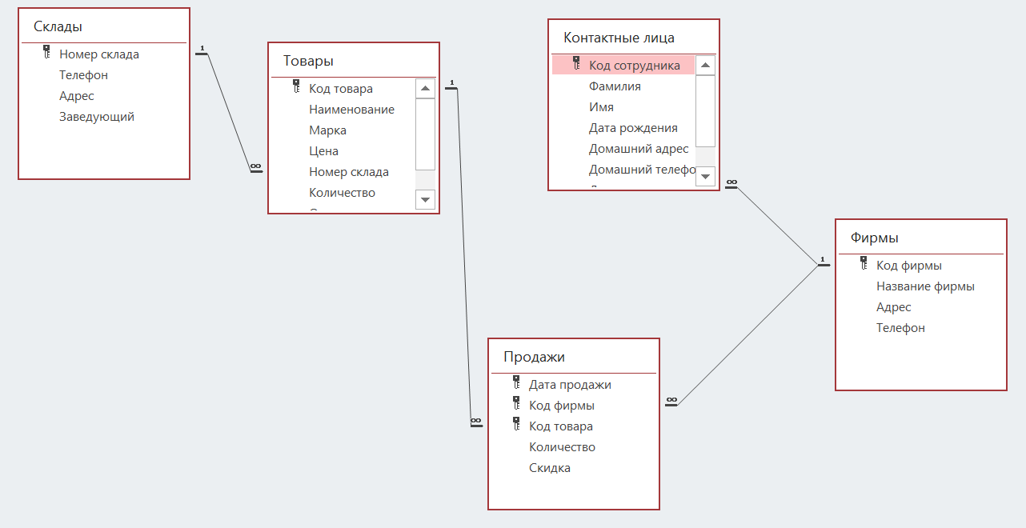
Рисунок 6 – Схема данных базы данных «Продажи» в MS Access с отображением кардинальности и ограничений целостности
4.3. Первичное наполнение данными и операции манипулирования (Задание 2)
В соответствии с пп. 1–6 Задания 2 выполнено наполнение базовых таблиц эталонными данными с соблюдением предметных правил:
• Правило специализации складов: на складе № 10 хранятся только телевизоры, № 20 — видеомагнитофоны, № 30 — видеокамеры, № 40 — музыкальные центры;
• Контроль запасов: объемы проданных товаров в таблице «Продажи» строго меньше начальных складских остатков таблицы «Товары»;
• В п. 8–10 Задания 2 отработаны регламентные операции изменения справочника товаров:
- Добавлена новая товарная позиция: Видеокамера, Panasonic NV-DX1E, цена $2599,00, склад № 30, количество 5 единиц;
- Выполнена глобальная замена устаревшего бренда: имя марки «GoldStar» заменено на «LG Electronics» для позиций с кодами 1 и 4;
- Выполнена многоуровневая сортировка каталога по возрастанию цены;
- Применена расширенная фильтрация: выделены позиции категории «Музыкальный центр» с отпускной ценой менее 800 у.е. (отобрана минисистема Panasonic DH32 по цене $320,00);
- Отработано сокрытие нерелевантных столбцов для формирования лаконичного прейскуранта (Наименование, Марка, Цена).
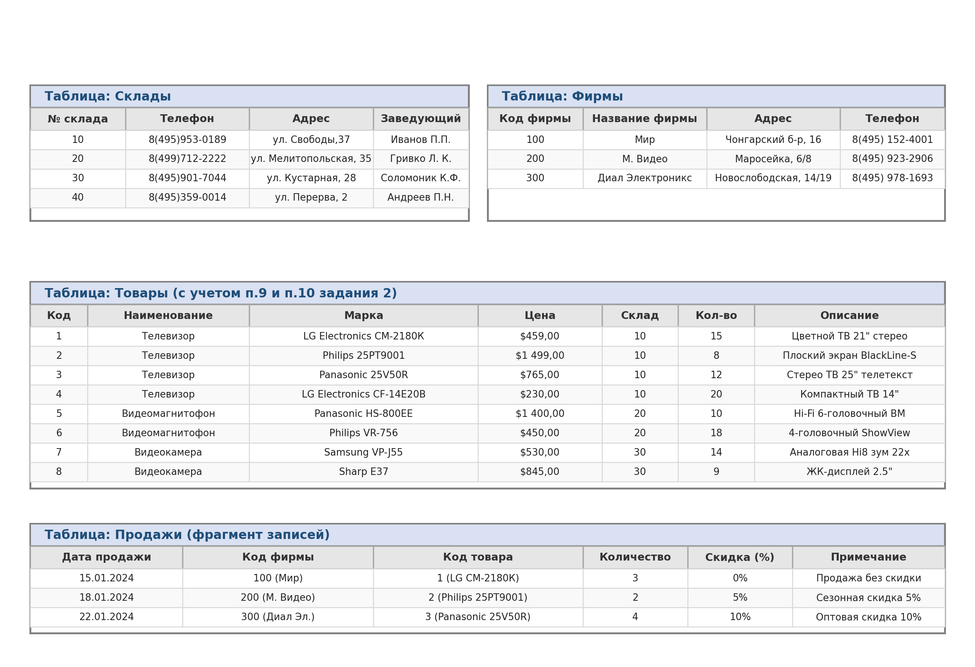
Рисунок 7 – Отображение заполненных таблиц базы данных («Склады», «Фирмы», «Товары», «Продажи») в режиме Таблицы
4.4. Проектирование запросов на выборку данных и параметрических запросов (Задание 3)
В рамках Задания 3 разработан комплекс запросов на выборку (QBE/SQL), ориентированных на аналитическую поддержку принятия управленческих решений:
Запрос 1: Запрос_Товары_Склады
Назначение: получение информации о складском размещении номенклатуры (наименование, марка, цена, номер и контактный телефон склада хранения).
SELECT Товары.Наименование, Товары.Марка, Товары.Цена, Склады.[Номер склада], Склады.Телефон
FROM Склады INNER JOIN Товары ON Склады.[Номер склада] = Товары.[Номер склада];

Запрос 2: Запрос_Продажи_Телевизоров
Назначение: хронологический и алфавитный учет сбыта телевизоров с детальными реквизитами покупателей (дата, марка, объем отгрузки, фирма, адрес, телефон).
SELECT Продажи.[Дата продажи], Товары.Наименование, Товары.Марка, Продажи.Количество,
Фирмы.[Название фирмы], Фирмы.Адрес, Фирмы.Телефон
FROM Фирмы INNER JOIN (Товары INNER JOIN Продажи ON Товары.[Код товара] = Продажи.[Код товара])
ON Фирмы.[Код фирмы] = Продажи.[Код фирмы]
WHERE Товары.Наименование='Телевизор'
ORDER BY Продажи.[Дата продажи], Товары.Марка;

Запрос 3: Запрос_Продажи_Со_Скидкой
Назначение: аудит льготных продаж — выборка партий товаров, отгруженных с ненулевой скидкой (Скидка > 0), с указанием фирм-клиентов и объемов.
SELECT Товары.Наименование, Товары.Марка, Фирмы.[Название фирмы], Продажи.Количество, Продажи.Скидка
FROM Фирмы INNER JOIN (Товары INNER JOIN Продажи ON Товары.[Код товара] = Продажи.[Код товара])
ON Фирмы.[Код фирмы] = Продажи.[Код фирмы]
WHERE Продажи.Скидка > 0
ORDER BY Товары.Наименование, Фирмы.[Название фирмы];

Запрос 4: Запрос_Цены_Со_Скидкой
Назначение: вычисление реальной отпускной стоимости единицы товара с учетом персональной скидки с помощью встроенной условной функции IIf().
SELECT Товары.Наименование, Товары.Марка, Товары.Цена, Продажи.Скидка,
IIf(Продажи.Скидка > 0, Товары.Цена * (1 - Продажи.Скидка / 100), Товары.Цена) AS [Цена со скидкой]
FROM Товары INNER JOIN Продажи ON Товары.[Код товара] = Продажи.[Код товара];

Запрос 5: Запрос_Директора_Фирм
Назначение: выборка высшего руководящего состава организаций-контрагентов (директоров) с домашними и корпоративными телефонными номерами и адресами.
SELECT [Контактные лица].Фамилия, [Контактные лица].Имя, [Контактные лица].[Домашний телефон],
[Контактные лица].[Домашний адрес], Фирмы.[Название фирмы], Фирмы.Телефон AS [Рабочий телефон],
[Контактные лица].Должность
FROM Фирмы INNER JOIN [Контактные лица] ON Фирмы.[Код фирмы] = [Контактные лица].[Код фирмы]
WHERE [Контактные лица].Должность='Директор'
ORDER BY [Контактные лица].Фамилия;

Запрос 6: Запрос_Товары_По_Цене (Параметрический)
Назначение: интерактивная фильтрация номенклатуры с отпускной ценой не выше введенного пользователем порога (диалоговый параметр [Введите предельную стоимость:]).
PARAMETERS [Введите предельную стоимость:] Currency;
SELECT Товары.Наименование, Товары.Марка, Товары.Цена
FROM Товары
WHERE Товары.Цена <= [Введите предельную стоимость:]
ORDER BY Товары.Цена;

Запрос 7: Запрос_Контакты_По_Фирме (Параметрический)
Назначение: вывод полного штатного расписания контактных лиц для организации, код которой запрашивается при старте ([Введите код фирмы:]).
PARAMETERS [Введите код фирмы:] Long;
SELECT [Контактные лица].*
FROM [Контактные лица]
WHERE [Контактные лица].[Код фирмы] = [Введите код фирмы:];

Запрос 8: Запрос_Остатки_На_Складах
Назначение: аналитический расчет доступного складского остатка продукции путем вычитания суммарных продаж (функция DSum) из начального количества.
SELECT Склады.[Номер склада], Склады.Адрес, Склады.Телефон, Товары.Наименование, Товары.Марка,
Товары.Количество AS [Начальный запас],
Nz(DSum("Количество","Продажи","[Код товара]=" & Товары.[Код товара]), 0) AS [Продано],
Товары.Количество - Nz(DSum("Количество","Продажи","[Код товара]=" & Товары.[Код товара]), 0) AS [Остаток]
FROM Склады INNER JOIN Товары ON Склады.[Номер склада] = Товары.[Номер склада];

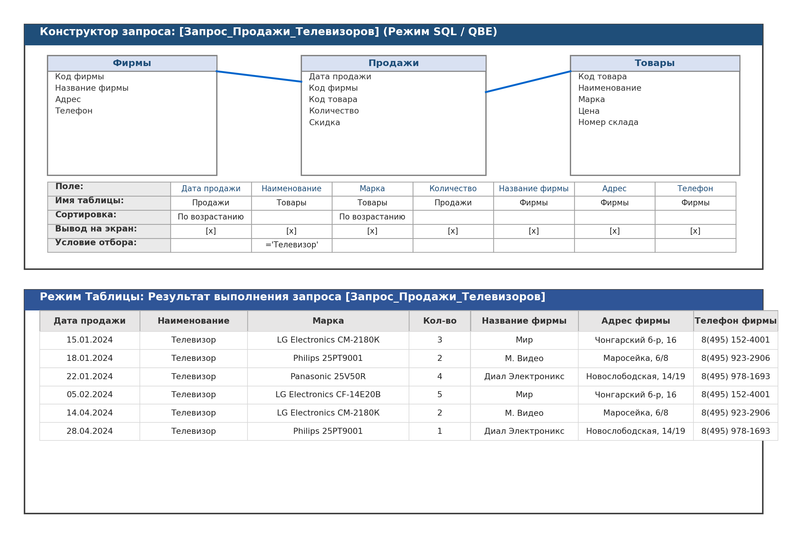
Рисунок 8 – Бланк QBE-конструктора и результат выполнения многотабличного запроса «Запрос_Продажи_Телевизоров»
4.5. Разработка итоговых и перекрестных запросов (Задание 3, пп. 9–11)
Итоговый запрос «Запрос_Средние_Цены» осуществляет агрегирование данных по категориям бытовой техники с помощью групповой инструкции GROUP BY. Для каждого типа рассчитывается общее число представленных моделей (Count), средняя цена (Avg), а также минимальный и максимальный ценовой порог:
SELECT Товары.Наименование, Count(Товары.[Код товара]) AS [Количество марок],
Avg(Товары.Цена) AS [Средняя цена], Min(Товары.Цена) AS [Мин цена], Max(Товары.Цена) AS [Макс цена]
FROM Товары
GROUP BY Товары.Наименование;

Перекрестный запрос «Запрос_Перекрестный_Продажи» строит сводную двумерную аналитическую матрицу сбыта. В строках отображаются наименования категорий товаров, в столбцах — названия контрагентов, а на пересечении — суммарное число отгруженных единиц:
TRANSFORM Sum(Продажи.Количество) AS [Количество]
SELECT Товары.Наименование
FROM Фирмы INNER JOIN (Товары INNER JOIN Продажи ON Товары.[Код товара] = Продажи.[Код товара])
ON Фирмы.[Код фирмы] = Продажи.[Код фирмы]
GROUP BY Товары.Наименование
PIVOT Фирмы.[Название фирмы];

Таблица 2 – Результирующая матрица многомерного перекрестного запроса сбыта продукции
Категория товара | Диал Электроникс | М. Видео | Мир | Итого реализовано
Видеокамера | — | 1 шт. | 2 шт. | 3 шт.
Видеомагнитофон | 3 шт. | 2 шт. | — | 5 шт.
Музыкальный центр | 5 шт. | — | 1 шт. | 6 шт.
Телевизор | 5 шт. | 4 шт. | 8 шт. | 17 шт.
ИТОГО ПО ФИРМАМ | 13 шт. | 7 шт. | 11 шт. | 31 шт.

4.6. Разработка запросов на изменение данных (Задание 4)
В рамках Задания 4 исследованы и практически реализованы модифицирующие SQL-инструкции, изменяющие физическое состояние таблиц схемы:
1. Создание архивной таблицы [Товары 1]: оператор SELECT ... INTO формирует независимую физическую резервную копию каталога продукции:
SELECT Товары.* INTO [Товары 1] FROM Товары;

2. Запрос на массовое обновление цен с учетом 10%-й сезонной скидки в таблице [Товары 1]:
UPDATE [Товары 1] SET [Товары 1].Цена = [Товары 1].Цена * 0.9;

3. Создание таблицы [Видеокамеры] и последующее добавление записей видеомагнитофонов с помощью запроса на добавление (Append Query):
-- Шаг 1: Создание таблицы Видеокамеры
SELECT [Товары 1].* INTO Видеокамеры FROM [Товары 1] WHERE Наименование='Видеокамера';
-- Шаг 2: Добавление видеомагнитофонов в созданную таблицу
INSERT INTO Видеокамеры
SELECT [Товары 1].* FROM [Товары 1] WHERE Наименование='Видеомагнитофон';

4. Переименование таблицы «Видеокамеры» в «Видеотовары» (команда Rename) и выполнение запроса на удаление устаревшей номенклатурной единицы Sony E150EE:
DELETE FROM Видеотовары WHERE Марка LIKE '*Sony*E150EE*' OR Марка LIKE '*Sony*';

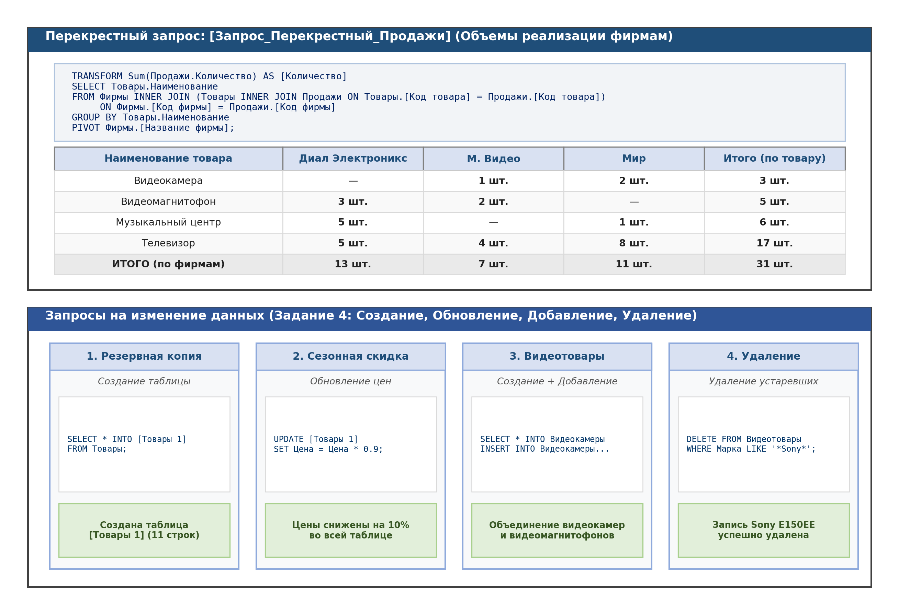
Рисунок 9 – Технологический конвейер выполнения запросов на изменение данных (Make-Table, Update, Append, Delete)
4.7. Проектирование экранных форм и генератора отчетов (Задание 5)
В соответствии с требованиями Задания 5 в СУБД Access разработан эргономичный графический интерфейс пользователя:
1. Одностолбцовая форма «Товары»: построена на основе таблицы «Товары», отображает атрибуты (Наименование, Марка, Цена, Описание) и оснащена командными кнопками перехода между записями («Первая», «Предыдущая», «Следующая», «Последняя», «Добавить запись»);
2. Составная форма «Фирмы_Контактные_Лица»: реализует шаблон Master-Detail. В главной форме отображаются реквизиты контрагента (Код фирмы, Название, Адрес, Телефон), а во встроенной подчиненной форме — синхронизированный список работающих сотрудников данной организации;
3. Составная форма «Склады_Товары»: отображает складские помещения и перечень хранящихся на конкретном складе товарных единиц;
4. Специализированная форма «Телевизоры»: сформирована по архивной таблице [Товары 1]. В область примечания формы помещено вычисляемое контрольное поле с функцией =Min([Цена]) для индикации минимальной стоимости в категории, а также внедрена управляющая кнопка для вызова запроса пересчета скидок;
5. Аналитический отчет «Музыкальные центры»: разработан на базе соединения таблиц «Товары», «Продажи» и «Фирмы». В заголовок отчета помещена стилизованная надпись «ОТЧЕТ ПО РЕАЛИЗАЦИИ МУЗЫКАЛЬНЫХ ЦЕНТРОВ», в область верхнего колонтитула — поле автоматической системной даты =Date(), в область данных — марка центра, фирма-покупатель и цена, а в область примечания отчета — итоговое поле средней цены =Avg([Цена]) (значение: 804,50 $).
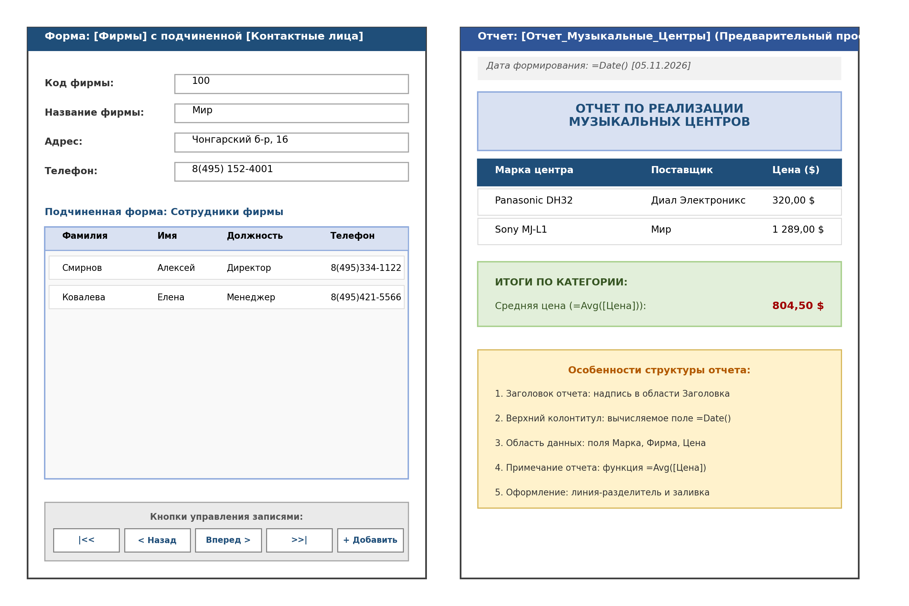
Рисунок 10 – Макетирование экранной формы Master-Detail «Фирмы / Контактные лица» и аналитического отчета «Музыкальные центры»
5. Выводы по проделанной работе
1. В ходе выполнения лабораторной работы № 6 в полном объеме изучены теоретические основы и освоены практические методы проектирования, создания и администрирования реляционных баз данных АСОИУ в среде СУБД Microsoft Access.
2. Успешно спроектирована и практически реализована база данных «Продажи.accdb», включающая 7 взаимосвязанных таблиц («Склады», «Фирмы», «Товары», «Контактные лица», «Продажи», «Товары 1», «Видеотовары»). Структура таблиц приведена к третьей нормальной форме (3NF), что устранило избыточность хранения и исключило модификационные аномалии.
3. В схеме данных установлены межданные связи с обеспечением ссылочной целостности (Referential Integrity) и каскадными операциями обновления и удаления, что гарантирует высокую степень логической надежности и непротиворечивости информационной подсистемы АСОИУ.
4. Реализован и протестирован широкий спектр SQL/QBE-запросов: запросы на многотабличную выборку с соединениями INNER JOIN, вычисляемые запросы с условной логикой IIf(), параметрические запросы с интерактивными диалоговыми окнами и итоговые запросы групповой статистики (GROUP BY).
5. Освоена методология построения многомерных перекрестных запросов (Crosstab Queries / TRANSFORM ... PIVOT), обеспечивающих формирование матричных сводок реализации продукции по контрагентам без применения внешних аналитических инструментов.
6. Отработаны технологии применения запросов на изменение данных (Action Queries) для пакетного создания архивных таблиц (Make-Table), каскадного пересчета цен со скидками (Update), объединения номенклатурных массивов (Append) и удаления устаревшей номенклатуры (Delete).
7. Спроектирован комплекс экранных форм (одностолбцовые с навигационными кнопками и иерархические Master-Detail) и сформирован сводный печатный отчет с группировкой, динамическими системными датами (=Date()) и вычислением среднеарифметической стоимости (=Avg([Цена])), подтвердивший завершенность разработки прикладной АСОИУ.
6. Ответы на контрольные вопросы
6.1. В чем заключаются требования 1-й, 2-й и 3-й нормальных форм при проектировании реляционных таблиц?
Нормализация реляционных таблиц направлена на устранение избыточности и предотвращение аномалий обновления, вставки и удаления:
• 1-я нормальная форма (1NF): таблица находится в 1NF, если все ее значения атомарны (в каждой ячейке хранится единственное неделимое значение), отсутствуют дублирующиеся строки и повторяющиеся столбцы;
• 2-я нормальная форма (2NF): таблица находится в 1NF и каждый ее неключевой атрибут функционально полно зависит от первичного ключа. Если первичный ключ составной (как в таблице «Продажи»), то ни одно неключевое поле не должно зависеть только от части ключа;
• 3-я нормальная форма (3NF): таблица находится во 2NF и между неключевыми полями отсутствуют транзитивные зависимости (зависимости вида PK -> X -> Y). Все неключевые атрибуты должны зависеть непосредственно и только от первичного ключа.
6.2. Каким образом обеспечивается ссылочная целостность данных в MS Access и в каких случаях применяются каскадные операции?
Ссылочная целостность (Referential Integrity) в MS Access — это система правил, гарантирующая достоверность связей между записями в связанных таблицах. При включенном обеспечении целостности СУБД блокирует ввод в дочернюю таблицу значений внешнего ключа, отсутствующих в первичном ключе родительской таблицы, а также запрещает удаление родительской записи, пока существуют связанные дочерние записи.
Каскадные операции расширяют этот механизм:
• Каскадное обновление связанных полей (Cascade Update): при изменении первичного ключа в родительской таблице Access автоматически обновляет соответствующие значения внешних ключей во всех дочерних таблицах;
• Каскадное удаление связанных записей (Cascade Delete): при удалении записи из родительской таблицы СУБД автоматически физически удаляет все ассоциированные с ней записи в дочерних таблицах, исключая появление записей-сирот.
6.3. Каковы различия между типами данных Текстовый (Short Text) и Поле MEMO (Long Text)?
В MS Access тип данных «Текстовый» (в современных версиях — Короткий текст / Short Text) предназначен для хранения буквенно-цифровых данных ограниченной длины — до 255 символов (по умолчанию 50). Он эффективно индексируется, поддерживает маски ввода и быстрый бинарный поиск.
Тип данных «Поле MEMO» (в современных версиях — Длинный текст / Long Text) предназначен для хранения больших текстовых массивов переменной длины — до 65 535 символов при вводе через пользовательский интерфейс и до 1 Гб при программном заполнении. Поля MEMO не могут быть полностью проиндексированы (индексируются только первые 255 символов) и используются для развернутых описаний, примечаний и характеристик товаров.
6.4. Каковы принципы работы мастера подстановок (Lookup Wizard) и чем отличаются статические списки от динамических табличных подстановок?
Мастер подстановок (Lookup Wizard) конфигурирует поле таблицы как выпадающий список (Combo Box), облегчая ввод и гарантируя достоверность данных.
Существует два режима подстановки:
1) Фиксированный набор значений (статический список) — перечень допустимых значений жестко прописывается в свойствах поля (например, категории «Телевизор», «Видеомагнитофон», «Видеокамера», «Музыкальный центр»). Применяется для стабильных классификаторов с неизменным составом;
2) Подстановка из таблицы или запроса (динамический список) — источником строк (RowSource) выступает SQL-запрос к связанной таблице (например, выборка кода и названия склада из таблицы «Склады»). При добавлении новых складов список автоматически пополняется, обеспечивая актуальность без модификации структуры таблицы.
6.5. Как функционируют параметрические запросы и каким образом в Access задаются диалоговые подсказки и типы параметров?
Параметрический запрос — это запрос, в критериях отбора которого вместо констант используются переменные величины, запрашиваемые у пользователя во время выполнения. В строке «Условие отбора» QBE-конструктора текст запроса заключается в квадратные скобки (например, [Введите предельную стоимость:]).
При запуске запроса Access перехватывает неопределенные идентификаторы и генерирует модальное диалоговое окно ввода. Для исключения ошибок несовместимости типов в режиме SQL или через окно «Параметры запроса» объявляется явный тип параметра оператором PARAMETERS (например, PARAMETERS [Введите предельную стоимость:] Currency;), что предотвращает ввод некорректных строковых данных в числовые поля.
6.6. Каков синтаксис и принцип построения перекрестных запросов (Crosstab Queries) в Microsoft Access?
Перекрестный запрос преобразует плоские реляционные строки в компактную двумерную матрицу (сводную таблицу). В синтаксисе Access SQL перекрестный запрос имеет следующую конструкцию:
TRANSFORM <агрегатная_функция(поле_значений)>
SELECT <поле_заголовка_строки_1>, ...
FROM <источник_данных_таблицы_и_соединения>
GROUP BY <поля_заголовков_строк>
PIVOT <поле_заголовка_столбца>;
Инструкция TRANSFORM определяет вычисляемое значение ячейки (например, Sum(Количество)), предложение SELECT и GROUP BY формируют вертикальную ось строк (например, Наименование товара), а инструкция PIVOT разворачивает уникальные значения указанного столбца (например, Название фирмы) в горизонтальные колонки матрицы.
6.7. Каковы особенности и меры предосторожности при выполнении запросов на изменение данных (Action Queries)?
Запросы на изменение данных (Make-Table, Update, Append, Delete) непосредственно модифицируют физические таблицы базы данных, в отличие от запросов на выборку. Ключевые особенности и меры предосторожности:
1) Необратимость изменений: операции UPDATE и DELETE не поддерживают откат (Rollback) в стандартном интерфейсе Access, поэтому перед их выполнением обязательно создается резервная копия БД;
2) Предварительная верификация: перед трансформацией запроса в модифицирующий его структуру обязательно тестируют в режиме стандартного запроса на выборку (Select Query), чтобы визуально проверить корректность отбираемых строк;
3) Соблюдение ограничений целостности: при каскадном удалении запрос DELETE может уничтожить связанные дочерние строки в зависимых таблицах, что требует строгого контроля критериев WHERE.
6.8. Какова структура отчета в MS Access и в чем заключается различие между областями «Верхний/нижний колонтитул страницы» и «Заголовок/примечание отчета»?
Отчет в MS Access имеет строго иерархическую зональную структуру, состоящую из пяти ключевых областей:
1) Заголовок отчета (Report Header) — выводится ровно один раз в самом начале отчета на первой странице (содержит название документа, логотип, общие реквизиты);
2) Верхний колонтитул страницы (Page Header) — печатается вверху каждой страницы отчета (используется для системной даты =Date(), номеров страниц =Page и шапки таблицы);
3) Область данных (Detail Section) — многократно повторяется для каждой индивидуальной записи выборки (содержит атрибутивные поля сущностей);
4) Нижний колонтитул страницы (Page Footer) — выводится внизу каждой печатной страницы;
5) Примечание отчета (Report Footer) — выводится ровно один раз в самом конце отчета после всех записей данных. В этой области размещаются глобальные итоговые вычисления по всему отчету (например, вычисление средней цены =Avg([Цена]) или общего итога =Sum([Сумма])).

